РИСОВАНИЕ (ДЕКОРАТИВНОЕ)
ТЕМА «В ПРОДОВОЛЬСТВЕННОМ МАГАЗИНЕ»
Программное содержание:
-Актуализация знаний о продуктах питания, видах (молочные, кондитерские, мясные, мучные).
-Продолжать учить детей составлять узор на круге из знакомых элементов декоративного узора; учить составлять узор в середине круга и по краям.
-Совершенствовать навыки детей рисовать красками, кончиком кисти и всем ворсом.
-Развитие и коррекция цветового восприятия, чувства ритма, умение воспроизводить образец; развивать мелкую моторику, внимание, связную речь, активный и пассивный словарь.
-Воспитывать самостоятельность, аккуратность, внимательное отношение к друг другу.
О. О.: социально-коммуникативное, художественно-эстетическое, речевое, физическое, познавательное развитие.
Методические приемы: орг. момент, беседа, игровая ситуация, рассматривание, показ, анализ, пальчиковая гимнастика, физкультминутка, объяснение, дидактическая игра, вопросы.
Словарная работа: активизация речевого общения. Обогащение словаря, т. е. усвоение новых, ранее неизвестных детям слов; овладение точностью и выразительностью языка; рост словаря засчет понимания слов, обозначающих качества свойства, детали предметов и явлений, их отношения.
Материал и оборудование: круги вырезанные из бумаги, краски, кисти, баночки с водой, салфетки, картинки по теме, образец.
ХОД ООД
I. Орг. момент. Дидактическое упражнение "Закончи предложение"
-Наступила долгожданная...
-Ярко светит...
-По улицам побежали...
-Первыми прилетают...
-Птицы вьют...
II. 1. Дидактическая игра "Помоги Незнайке правильно разложить продукты питания: молочные, мясные, кондитерские, мучные".
2. Игровая мотивация. У куклы день рождения. Что можно ей подарить?
3. Сообщение темы занятия.
4. Рассматривание и анализ образца.
5. Физкультминутка.
Пейте все томатный сок (ходьба на месте)
Кушайте морковку (руки к плечам, руки вверх)
Все ребята будите крепкими и ловкими! (руки на пояс, наклоны в стороны)
Грипп, ангину, скарлатину (руки на пояс, прыжки)
Все прогонят витамины. (ходьба на месте)
6. Показ воспитателем.
7. Пальчиковая гимнастика "Компот" (
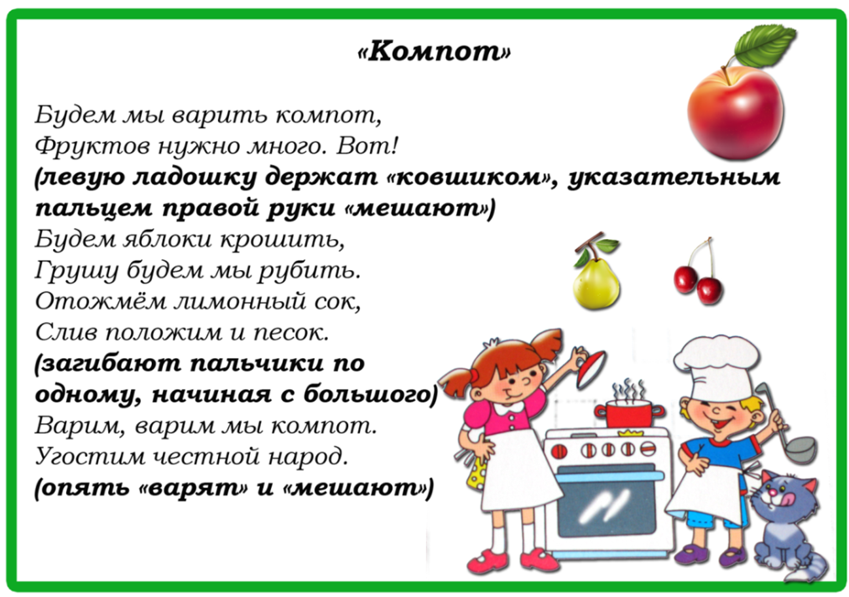
8. Планирование деятельности.
9. Самостоятельная деятельность детей.
10. Анализ детских работ.
III. Итог. Анализ занятия с оценкой деятельности детей.

